https://www.youtube.com/@uong12a62

Chuyển mạng về host-only
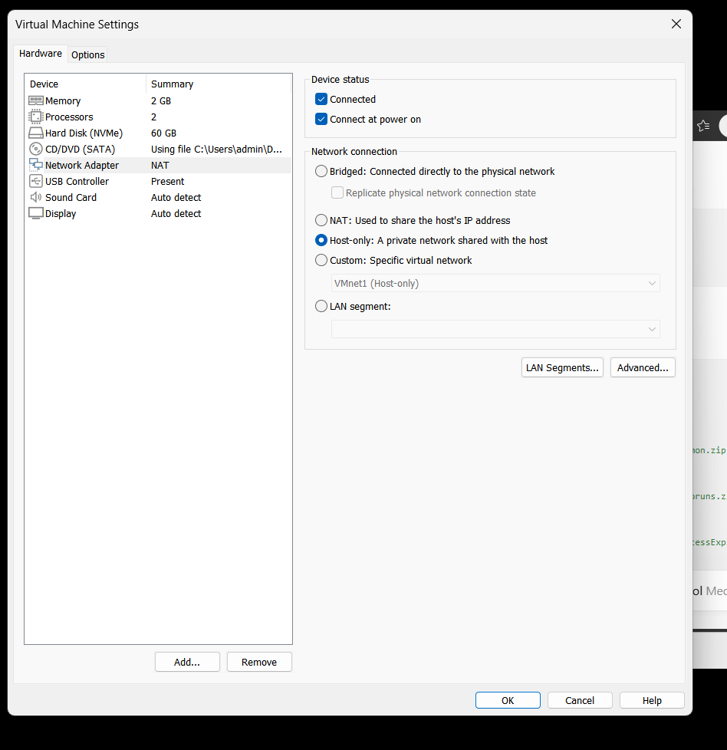

Cấu hình winver
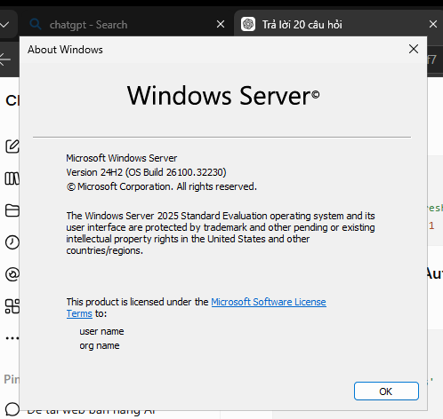

- tạo thư mục lap 3
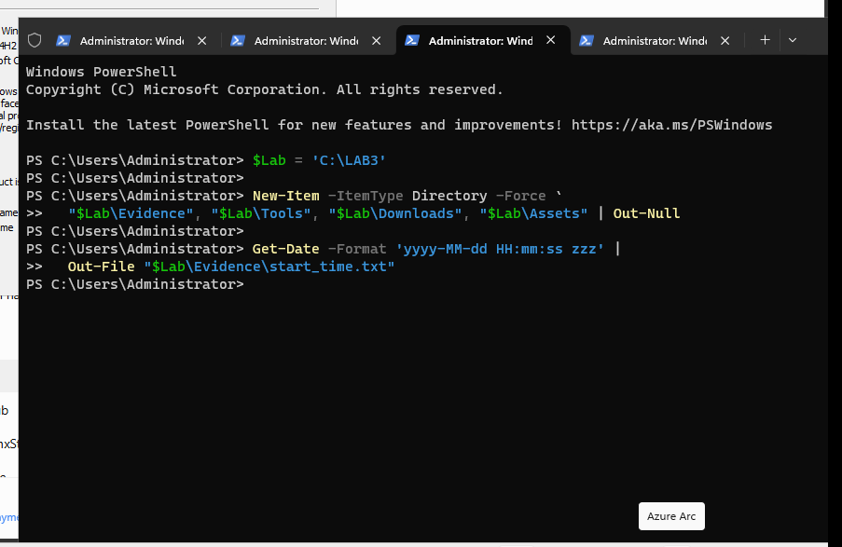

- kiểm tra thư mục lap3
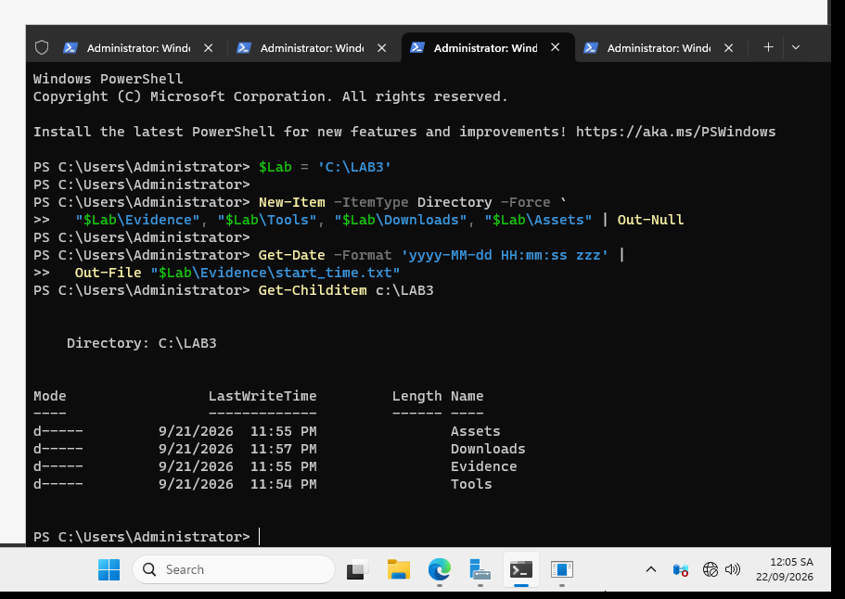

Cài python phiên bản 3.14.7
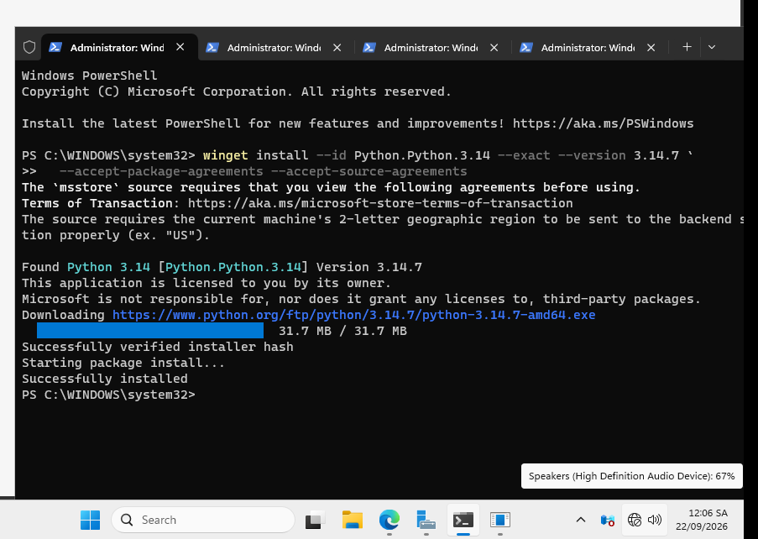

Cài wireshark và ncap 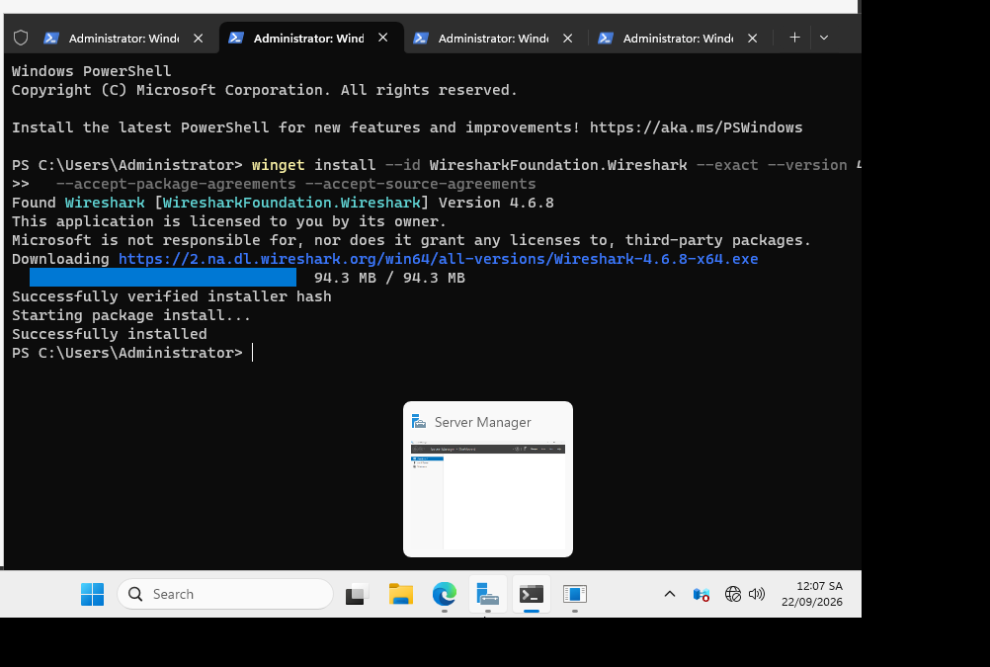

Tải sysmon, autoruns và process explorer
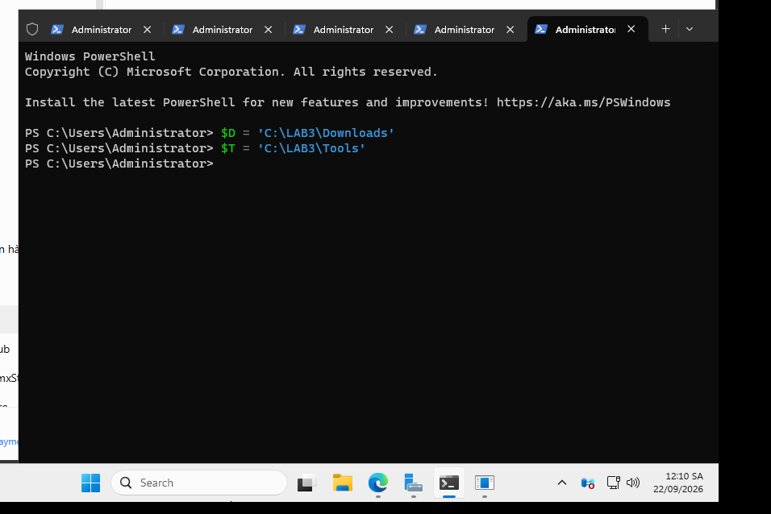

- tải 3 công cụ invoke-webrequest

invoke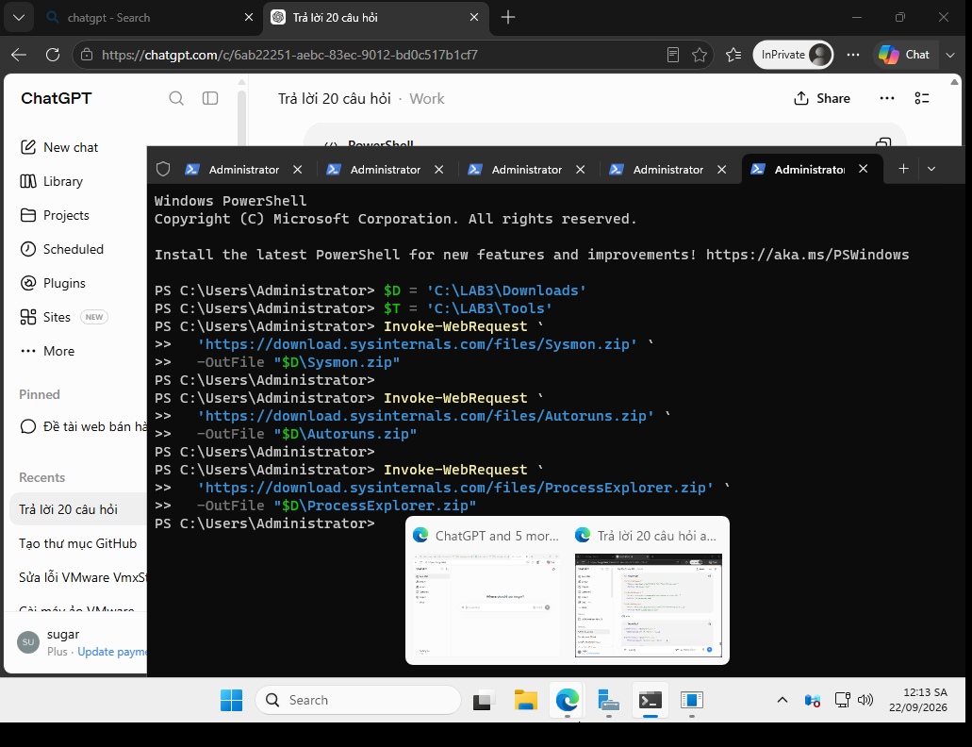

Giải nén 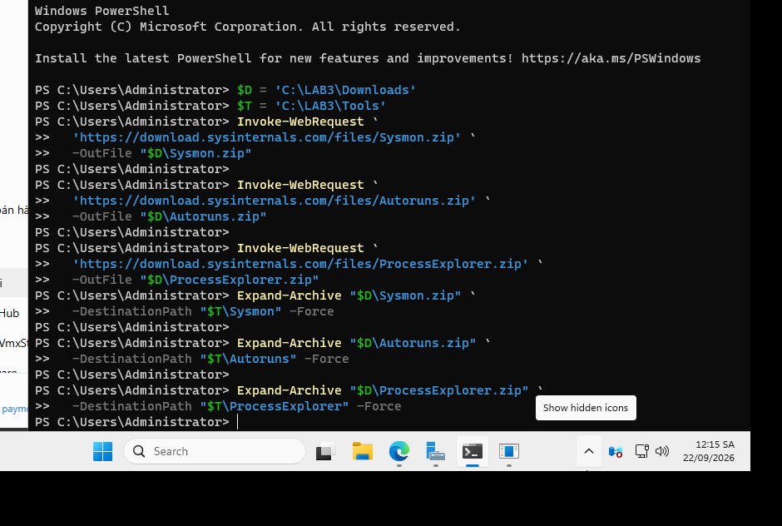

Tạo persistence
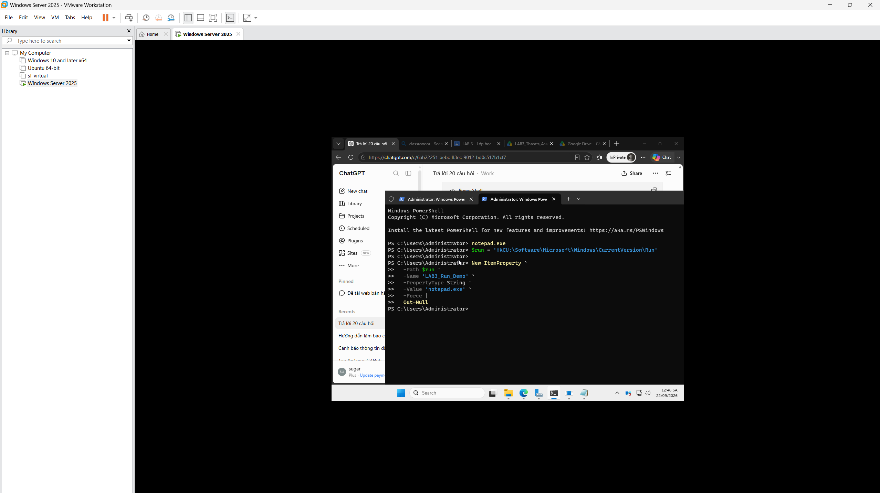

Tạo scheduled task
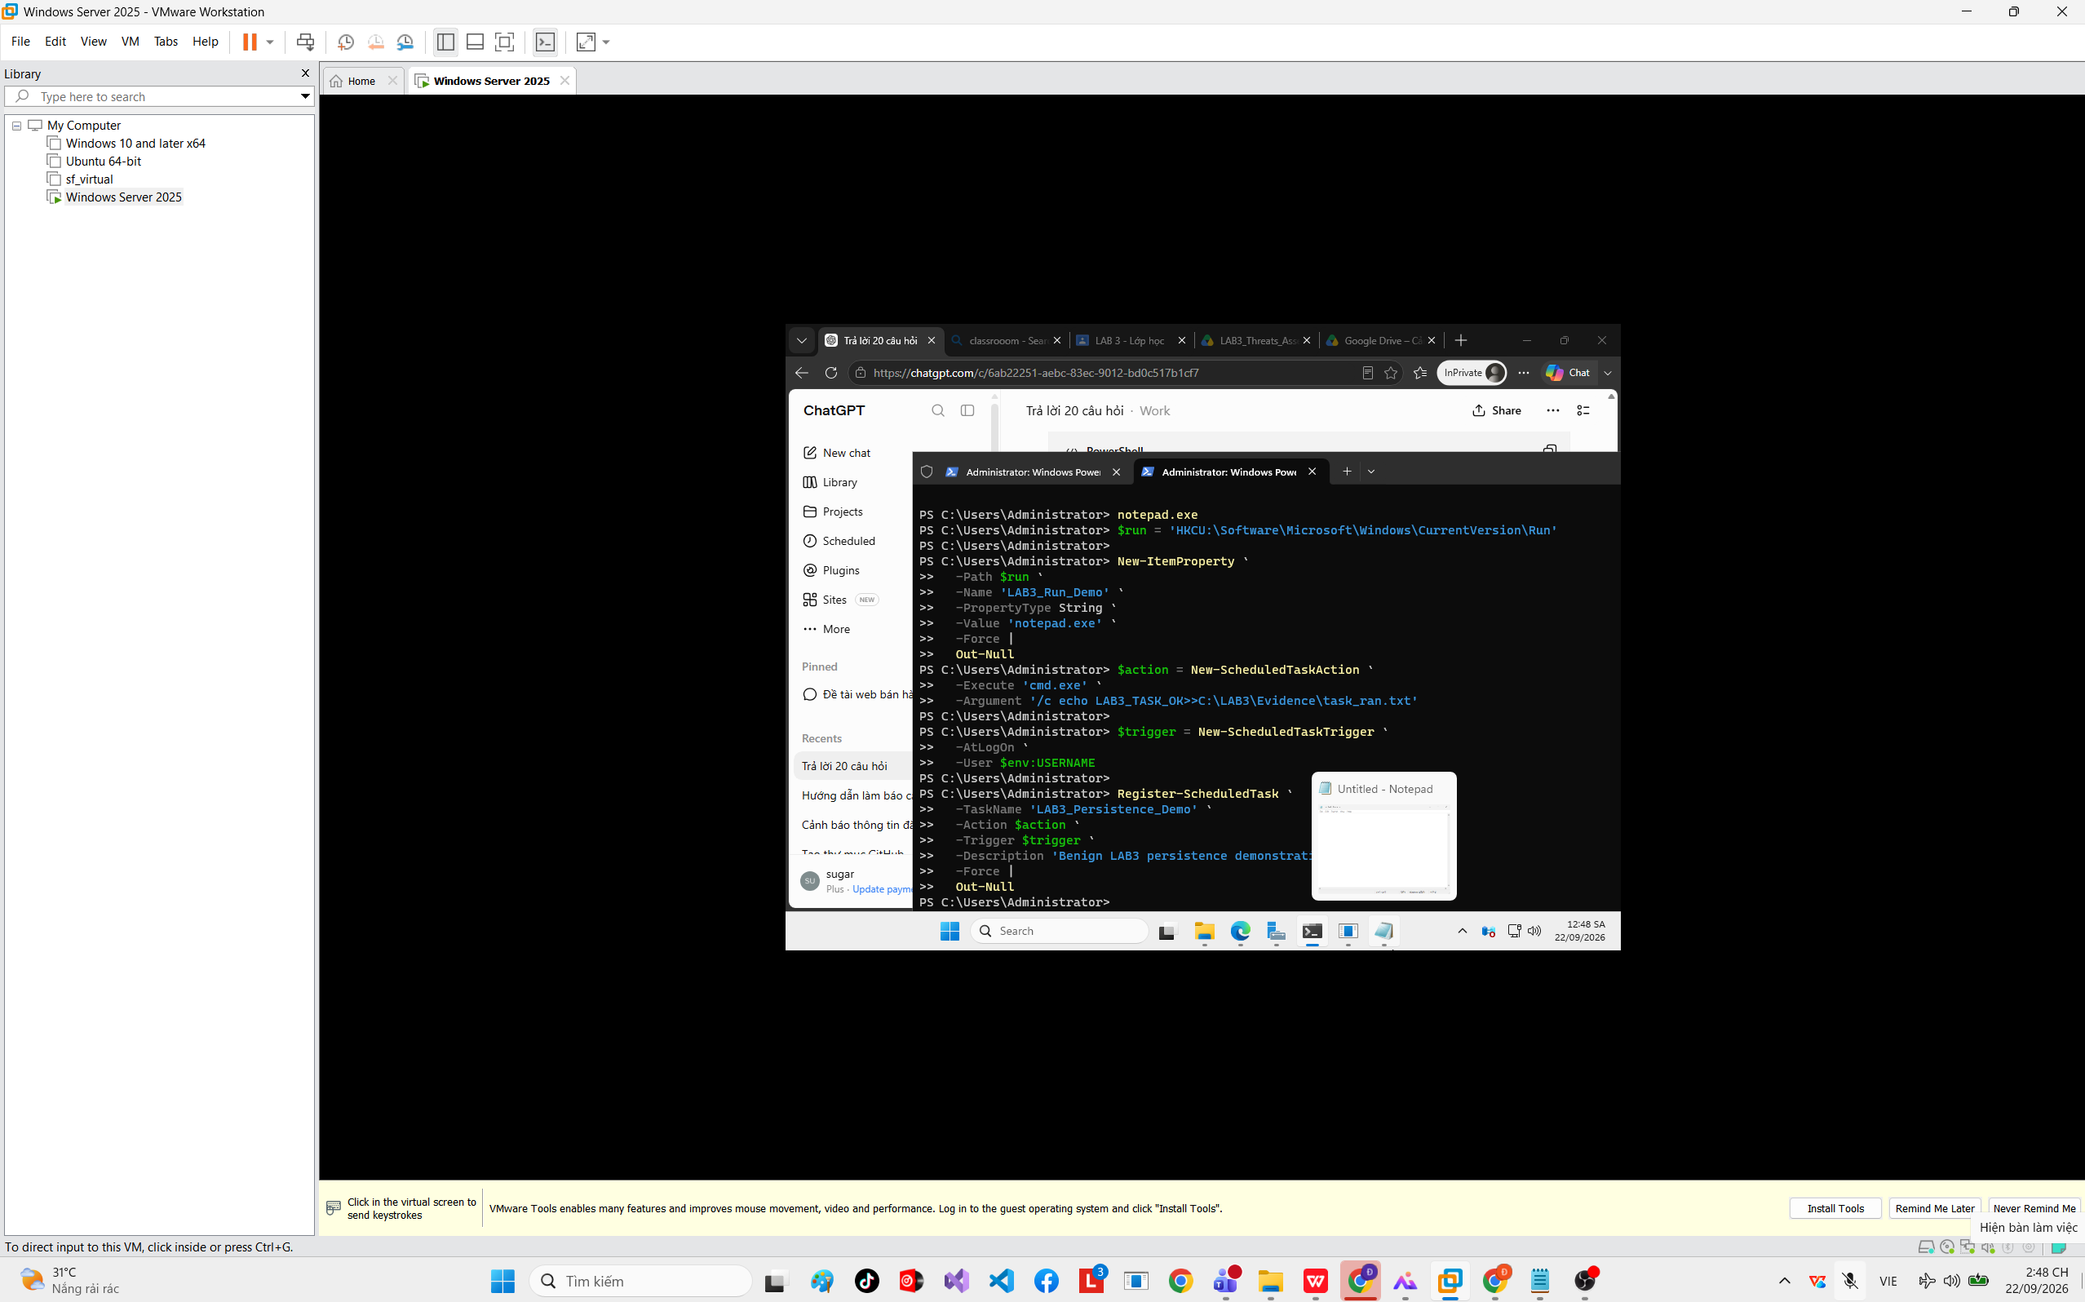

20 câu hỏi cuối
1. Phân biệt Asset, Vulnerability, Threat, Risk và Attack

Ví dụ với tài khoản lab3user:

Asset: Tài khoản lab3user và thông tin xác thực của tài khoản.
Vulnerability: Mật khẩu yếu hoặc người dùng nhập mật khẩu vào phần mềm không đáng tin cậy.
Threat: Kẻ xấu có khả năng dò mật khẩu, đánh cắp mật khẩu hoặc sử dụng keylogger.
Risk: Tài khoản có thể bị chiếm quyền, dẫn đến mất dữ liệu hoặc truy cập trái phép.
Attack: Kẻ tấn công thực sự thử nhiều mật khẩu hoặc dùng thông tin đã đánh cắp để đăng nhập.

Threat là yếu tố có khả năng gây hại, còn Risk là hậu quả và khả năng thiệt hại nếu Threat khai thác được Vulnerability.

2. Phân loại năm tình huống ở TH1
ID Tình huống Phân loại Giải thích
1 Nhân viên xóa nhầm tệp cấu hình Hành động vô ý Người dùng gây ra sự cố nhưng không có mục đích phá hoại.
2 Người có ác ý cài phần mềm thu thập dữ liệu Hành động cố ý Hành vi được thực hiện có chủ đích nhằm đánh cắp dữ liệu.
3 Mất điện kéo dài làm dịch vụ dừng Thảm họa tự nhiên/môi trường Sự cố đến từ yếu tố vật lý bên ngoài hệ thống.
4 Ổ đĩa hỏng hoặc phần mềm bị treo Lỗi kỹ thuật Nguyên nhân xuất phát từ hỏng phần cứng hoặc lỗi phần mềm.
5 Không áp dụng backup và patching Lỗi quản lý Tổ chức thiếu chính sách hoặc không thực hiện quy trình đã đề ra.

Tiêu chí phân loại dựa vào nguồn gây ra sự cố: con người vô ý, con người cố ý, môi trường tự nhiên, công nghệ hoặc quản lý.

3. Ý nghĩa của EICAR trong TH2

EICAR chứng minh Microsoft Defender đang bật, có khả năng nhận diện chuỗi kiểm thử và thực hiện chặn hoặc cách ly tệp.

Tuy nhiên, EICAR không phải malware thật. Vì vậy, kết quả này không chứng minh máy đang bị nhiễm mã độc và cũng không chứng minh Defender có thể phát hiện mọi loại malware thực tế.

4. Vì sao không được tắt Defender/EDR?

Không được tắt Defender/EDR vì việc này làm mất lớp bảo vệ của máy, tăng nguy cơ mã độc hoạt động và khiến kết quả LAB không phản ánh đúng quy trình an toàn.

Nếu phần mềm hợp lệ bị chặn, quy trình đúng gồm:

Giữ nguyên trạng thái cách ly và không tự ý cho phép chạy.
Ghi nhận cảnh báo, thời gian, đường dẫn và hash của tệp.
Kiểm tra chữ ký số, nhà phát hành và nguồn tải.
Quét lại bằng công cụ bảo mật được phê duyệt.
Gửi bộ phận an toàn thông tin phân tích.
Nếu xác nhận là false positive, chỉ tạo ngoại lệ có phạm vi nhỏ và có phê duyệt.
Theo dõi hệ thống sau khi cho phép phần mềm hoạt động.
5. So sánh Brute Force, Dictionary và Keylogger
Nội dung Brute Force Dictionary Attack Keylogger
Đầu vào Thử mọi tổ hợp ký tự Danh sách mật khẩu phổ biến Phím người dùng nhập
Cách hoạt động Thử liên tục nhiều mật khẩu Thử các từ có khả năng được dùng Ghi lại thao tác bàn phím
Phát hiện Nhiều đăng nhập thất bại, Event 4625 Nhiều lần thất bại theo tài khoản/IP Tiến trình lạ, persistence, hành vi hook bàn phím
Giảm thiểu Mật khẩu dài, giới hạn thử, MFA Tránh mật khẩu phổ biến, MFA EDR, application control, least privilege, MFA chống phishing

Brute force và dictionary tấn công vào quá trình đăng nhập, còn keylogger đánh cắp mật khẩu ngay tại thiết bị người dùng.

6. Giải thích Event ID 4624, 4625 và 4648
4624: Đăng nhập thành công.
4625: Đăng nhập thất bại, chẳng hạn do sai mật khẩu.
4648: Một tiến trình sử dụng thông tin xác thực được nhập rõ ràng, ví dụ lệnh runas.

Trước khi đổi mật khẩu, log của VM phải thể hiện các lần nhập sai tạo Event 4625 và lần nhập đúng tạo Event 4624; thao tác runas có thể tạo Event 4648.

Sau khi đổi mật khẩu, mật khẩu cũ phải tạo 4625, trong khi mật khẩu mới tạo 4624. Điều này chứng minh credential cũ đã hết hiệu lực và credential mới hoạt động.

Khi viết báo cáo, bổ sung timestamp thực tế lấy từ auth_events_before_rotation.txt và auth_events_after_rotation.txt.

7. Mật khẩu mạnh, MFA và keylogging

Mật khẩu dài hoặc phức tạp không ngăn được keylogger vì keylogger có thể ghi lại chính xác chuỗi ký tự người dùng nhập.

MFA: Tăng thêm một bước xác thực nên mật khẩu bị lộ chưa chắc đủ để đăng nhập. Tuy nhiên, MFA vẫn có thể bị phishing hoặc chiếm session.
Push MFA: Tiện lợi nhưng có thể bị MFA fatigue, tức kẻ xấu gửi liên tục khiến người dùng bấm chấp nhận nhầm.
FIDO2/passkey: An toàn hơn vì xác thực gắn với đúng website, không gửi mật khẩu và có khả năng chống phishing tốt.
Giới hạn: MFA và passkey không loại bỏ mã độc trên máy, đánh cắp session hoặc hành vi người dùng tự cấp quyền cho kẻ xấu.
8. Cổng Listen có phải backdoor không?

Một cổng ở trạng thái Listen chưa đủ để kết luận có backdoor vì nhiều dịch vụ hợp lệ cũng cần mở cổng.

Cần tương quan ít nhất các bằng chứng sau:

PID và tiến trình sở hữu cổng.
Đường dẫn file thực thi và command line.
Chữ ký số, publisher và hash của tệp.
Địa chỉ bind là loopback hay tất cả card mạng.
Kết nối vào/ra và địa chỉ IP liên quan.
Run key, Scheduled Task hoặc cơ chế persistence.
Sự kiện Sysmon về tạo tiến trình và kết nối mạng.
Thời điểm xuất hiện so với baseline.

Trong TH4, python.exe lắng nghe trên 127.0.0.1:8080 là HTTP server cục bộ do LAB tạo, không phải bằng chứng đủ để kết luận là backdoor.

9. Persistence của Run value và Scheduled Task
Run value: Windows tự chạy lệnh được khai báo trong Registry khi người dùng đăng nhập.
Scheduled Task: Task Scheduler chạy chương trình theo trigger như lúc đăng nhập, khởi động hoặc một thời điểm xác định.

Trước khi xóa phải kiểm tra tên entry, đường dẫn, publisher, command line và bối cảnh thay đổi vì entry có thể thuộc hệ thống hoặc phần mềm hợp lệ. Xóa nhầm có thể làm chương trình hoặc Windows hoạt động không ổn định.

10. So sánh DoS và DDoS

local_load_test.py sử dụng 50 request và 5 worker cùng nhắm tới 127.0.0.1:8080. Đây là tải nhỏ từ một nguồn cục bộ, chỉ dùng để minh họa DoS.

ddos_sample.csv thể hiện lưu lượng đến từ nhiều SourceIP, mô phỏng đặc trưng phân tán của DDoS.

DDoS khó chặn bằng một rule IP vì:

Có nhiều địa chỉ nguồn khác nhau.
Nguồn có thể thay đổi liên tục.
Lưu lượng xấu có thể giống lưu lượng hợp lệ.
Chặn một IP không làm dừng các nguồn còn lại.
Chặn quá rộng có thể ảnh hưởng người dùng hợp pháp.

Điền thêm số ok, failures, elapsed_s, avg_latency_s từ kết quả thực tế của bạn.

11. Ảnh hưởng và phát hiện Mail Bombing

Mail bombing chủ yếu ảnh hưởng đến thuộc tính tính sẵn sàng – Availability. Nó có thể làm đầy hộp thư, quá tải mail server và khiến thư hợp lệ bị chậm hoặc thất lạc.

Hai chỉ số thích hợp:

Số lượng thư của từng người gửi trong một khoảng thời gian.
Tổng dung lượng hoặc dung lượng trung bình của thư.

Có thể bổ sung tốc độ thư mỗi phút và số người nhận bị tác động.

12. Sniffing hợp pháp và bất hợp pháp

Sniffing hợp pháp được quản trị viên sử dụng để xử lý sự cố, kiểm tra hiệu năng và phân tích lưu lượng khi có sự cho phép.

Sniffing bất hợp pháp là việc bí mật thu thập mật khẩu, cookie, dữ liệu cá nhân hoặc thông tin truyền trên mạng.

Trong TH5:

Với HTTP, Wireshark đọc được Request URI và chuỗi TRAINING_ONLY vì nội dung không được mã hóa.
Với HTTPS, Wireshark vẫn thấy IP, cổng 443, thời gian, kích thước gói và một số thông tin TLS nhưng không đọc trực tiếp được Request URI hoặc payload ứng dụng.
13. Các hình thức MITM
Email Hijacking: Chiếm quyền tài khoản hoặc luồng trao đổi email để đọc, sửa hoặc giả mạo nội dung.
Wi-Fi Eavesdropping: Nghe lén lưu lượng trên mạng Wi-Fi không an toàn.
Session Hijacking: Đánh cắp cookie hoặc token phiên để giả mạo người dùng đã đăng nhập.
IP Spoofing: Giả địa chỉ IP nguồn của gói tin.
DNS Spoofing: Trả kết quả DNS giả để chuyển nạn nhân sang máy chủ khác.
HTTPS/website spoofing: Dùng website hoặc tên miền giả giống trang thật để đánh lừa người dùng.

LAB không thực hiện chủ động MITM, spoofing, chuyển hướng DNS hoặc chiếm session vì có thể ảnh hưởng máy khác, vi phạm phạm vi được phép và làm lộ dữ liệu thật. LAB chỉ phân tích mẫu offline và capture lưu lượng do chính máy tạo ra.

14. HTTPS, HSTS và VPN giảm MITM như thế nào?
HTTPS: Mã hóa nội dung, xác thực máy chủ bằng chứng thư và bảo vệ tính toàn vẹn dữ liệu.
HSTS: Buộc trình duyệt chỉ truy cập website qua HTTPS, hạn chế việc hạ cấp xuống HTTP.
VPN: Tạo đường hầm mã hóa giữa thiết bị và VPN gateway, giảm nguy cơ nghe lén trên Wi-Fi hoặc mạng trung gian không tin cậy.

Các biện pháp này không tự giải quyết:

Phishing trên một website giả có HTTPS hợp lệ.
Máy người dùng đã nhiễm malware hoặc keylogger.
Người dùng tự cung cấp credential.
Đánh cắp session tại endpoint.
Cấu hình sai hoặc tài khoản bị chiếm quyền.
15. Phân biệt các loại spoofing
Loại Đặc điểm Bằng chứng hoặc kiểm soát
IP spoofing Giả địa chỉ IP nguồn trong gói tin Firewall log, packet capture, ingress/egress filtering
DNS spoofing Trả bản ghi DNS giả để chuyển hướng DNS log, kiểm tra resolver, DNSSEC
Website/domain spoofing Tạo tên miền hoặc giao diện giống website thật Kiểm tra URL, chứng thư, reputation, email/web filtering

Tên miền có biểu tượng ổ khóa chưa chắc là website thật; HTTPS chỉ chứng minh kết nối tới tên miền đang mở được mã hóa.

16. Phân biệt sáu loại Social Engineering
Loại Dấu hiệu nhận biết Biện pháp phòng tránh
Phishing Gửi thông điệp hàng loạt, link giả và yêu cầu đăng nhập Kiểm tra URL, lọc email, MFA
Spear Phishing Nhắm tới người cụ thể, có tên, chức vụ hoặc thông tin công việc Xác minh ngoài kênh, hạn chế công khai thông tin
Watering Hole Cài nội dung độc hại vào website nhóm nạn nhân thường truy cập Vá trình duyệt, web filtering, EDR
Pretexting Dựng câu chuyện hoặc danh tính giả để xin thông tin Xác minh danh tính và mục đích
Baiting Dùng phần thưởng hoặc vật hấp dẫn để dụ nạn nhân Không mở file/USB không rõ nguồn
Quid Pro Quo Hứa cung cấp lợi ích hoặc hỗ trợ để đổi lấy thông tin/hành động Chỉ liên hệ kênh hỗ trợ chính thức

Khi mở CSV, bạn ghép từng CaseID theo dấu hiệu trên; không nên tự ghi số CaseID trước khi xem đúng nội dung file.

17. Các chỉ dấu trong phishing_email.txt
Uy tín giả: Display name được đặt giống bộ phận IT hoặc đơn vị đáng tin cậy.
Khẩn cấp: Thông báo tài khoản sắp bị khóa/hết hạn và yêu cầu xử lý ngay.
Domain: Domain người gửi hoặc liên kết không phải domain chính thức và cần xác minh.
Reply-To: Địa chỉ Reply-To khác với địa chỉ From.
Yêu cầu credential: Yêu cầu bấm liên kết rồi nhập tài khoản, mật khẩu hoặc thông tin xác thực.

Ngoài ra còn có lời đe dọa, câu chữ bất thường và liên kết không khớp với nội dung hiển thị.

18. Quy trình ứng phó keylogger/backdoor
Triage: Xác định dấu hiệu, tiến trình, cổng mạng, tài khoản và phạm vi ảnh hưởng.
Preserve evidence: Lưu log, process list, network connection, Autoruns, Sysmon, timestamp và hash bằng chứng.
Contain: Cô lập thiết bị khỏi mạng nhưng không vội xóa dấu vết.
Credential action: Đổi mật khẩu từ một thiết bị sạch, thu hồi session/token và bật MFA.
Eradicate: Gỡ malware, persistence, Scheduled Task, Run key và vá lỗ hổng.
Recover: Khôi phục từ bản sao lưu sạch, cập nhật hệ thống và kiểm tra dịch vụ.
Monitor: Theo dõi log, kết nối mạng, đăng nhập và dấu hiệu persistence tái xuất hiện.

Nếu không thể bảo đảm máy đã sạch, cần cài đặt lại từ image tin cậy.

19. Ý nghĩa của SHA-256

SHA-256 tạo dấu vân tay cho mỗi file Evidence. Nếu hash sau này giống hash ban đầu, có thể kết luận file không bị thay đổi về mặt bit kể từ lúc tính hash.

Tuy nhiên, SHA-256 không chứng minh:

Ai đã tạo file.
File được thu thập từ đúng nguồn.
Nội dung bên trong là đúng hoặc trung thực.
Thời gian ghi trong file là chính xác.
File không chứa dữ liệu giả ngay từ đầu.

Muốn chứng minh nguồn gốc cần thêm chain of custody, timestamp đáng tin cậy, chữ ký số và quy trình thu thập bằng chứng.

20. Defense-in-depth cho máy kế toán hoặc quản trị
Endpoint protection: Bật Defender/EDR, real-time protection và tamper protection.
Least privilege: Người dùng làm việc bằng tài khoản thường; chỉ dùng tài khoản quản trị khi cần.
Application control: Chỉ cho phép phần mềm được phê duyệt, chặn script và executable không rõ nguồn.
Logging: Bật Windows Audit, Sysmon và tập trung log về hệ thống giám sát.
Network control: Bật firewall, chia VLAN, giới hạn cổng và chặn kết nối không cần thiết.
Backup: Áp dụng nguyên tắc 3-2-1, có bản sao offline/immutable và kiểm tra phục hồi định kỳ.
Credential protection: Sử dụng mật khẩu riêng, MFA hoặc FIDO2/passkey; bảo vệ token và session.
Bổ sung: Vá lỗi định kỳ, mã hóa ổ đĩa, lọc email/web và đào tạo nhận diện phishing.

